Groupe de recherche
Dier&Welzijn

Lieu de rassemblement, transport et abattoirs de chevaux

Rapport suite à la visite du point de collecte Shelby (États-Unis) et du transport vers l’abattoir Fort Macleod et de centres d’engraissement de bisons et chevaux (Canada)
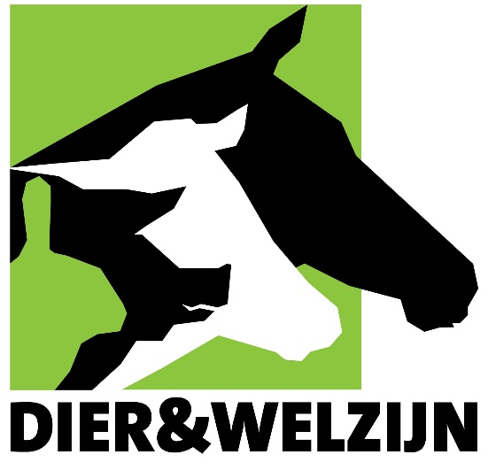

Bert Driessen
Jos Van Thielen

april 2019
Avant-propos

Le rapport suivant donne une impression générale (observations visuelles et mesure de paramètres environnementaux) obtenue lors des visites de suivi, ayant demandé plusieurs heures par entreprise. La situation (animaux, personnel et infrastructure) a été étudiée au moment même et ces constatations ont ensuite été comparées à des normes, notamment au niveau du bien-être animal. Pendant les visites des entreprises, du matériel photo et vidéo a également été rassemblé en vue d'une analyse ultérieure. Pendant ce voyage de 7 jours au Canada, 2 abattoirs et 3 lieux de rassemblement ont été visités.
La visite des lieux a été assurée par Bert Driessen et Jos Van Thielen du groupe de recherche Dier&Welzijn. Ils jouissent d'une expérience longue de plusieurs années dans le bien-être animal et le comportement des animaux et plus particulièrement dans le contrôle des animaux pendant le transport et leur séjour dans des abattoirs.

Programme
Lundi 8 avril 2019
Visite/audit du centre d'engraissement de Shelby (États-Unis)
Mardi 9 avril 2019
Visite de centres d'engraissement dans les environs de l’abattoir + visite/audit de l’abattoir Fort Macleod (Canada)
Jeudi 11 avril 2019
Visite du point de collecte à Napanee + transport des chevaux vers l’abattoir Richelieu (Canada)
Vendredi 12 avril 2019
Visite/audit de l’abattoir Richelieu à Massueville (Canada)

Résumé et conclusion
Le lundi 8 avril 2019, un transport de chevaux du point de collecte à Shelby (États-Unis) vers l’abattoir à Fort Macleod (Canada) a été suivi. Les animaux ont été suivis lors de leur chargement à Shelby, leurs déchargement et chargement aux fins de l’inspection individuelle des animaux à la frontière entre les États-Unis et le Canada et lors du déchargement à l’abattoir de Fort Macleod.
Le mardi 9 avril, une première visite a été organisée à un centre d’engraissement de chevaux jouxtant le site de l’abattoir. Ensuite, le déplacement des chevaux dans l’abattoir et l’abattage/étourdissement ont été suivis et enregistrés. Une autre visite d’un vaste centre d’engraissement pour bisons et d’un autre centre d’engraissement pour chevaux a par la suite été organisée.
Le jeudi 11 avril 2019, un transport de chevaux du point de collecte à Napanee vers l’abattoir Richelieu à Massueville (environ 470 km) a été suivi. Les animaux ont été suivis pendant le chargement à Napanee et le déchargement à l’abattoir Richelieu.
Le vendredi 12 avril 2019, le processus d’abattage de chevaux à l’abattoir Richelieu de Massueville a été suivi, du déplacement des chevaux à partir des écuries vers le box d’abattage jusqu’à la saignée.
Dans chaque site visité, les chefs d’entreprise et collaborateurs ont apporté leur pleine collaboration et un accès à tous les espaces de l’entreprise a été fourni. À la demande des chercheurs, il a été demandé de faire dans la mesure du possible une démonstration du déplacement des animaux, de leur étourdissement et de leur saignée afin de pouvoir se faire une idée de l’expertise et de l’infrastructure disponibles. Chaque site était en service au moment du suivi. C'était la première fois que les chercheurs visitaient ces sites.
Un contrôle systématique (basé sur les 5 degrés de sécurité) de l’infrastructure présente dans le cadre du bien-être animal a été réalisé. À la fois les installations destinées au chargement des animaux (dans les points de collecte et les centres d’engraissement) et à leur déchargement (dans les abattoirs), à leur déplacement vers des espaces d’attente temporaires, celles pour leur déplacement vers l’espace d’étourdissement, et celles contenues dans cet espace ont été inspectées systématiquement. L’infrastructure présente a fait l’objet d’un contrôle visuel pour pouvoir répondre à plusieurs questions. Toutes les installations d'infrastructure nécessaires sont-elles présentes pour assurer un traitement respectueux des chevaux ? Le personnel a été observé pendant plusieurs heures afin d’évaluer ses compétences et aptitudes dans la gestion des chevaux (et bisons) et de répondre aux questions suivantes. Le personnel présent était-il suffisamment compétent que pour gérer les animaux de manière fluide et respectueuse ? Le personnel est-il capable, suffisamment vigilant et expérimenté pour évaluer correctement des situations problématiques et les gérer de manière adéquate ? Pendant les visites sur place, des paramètres objectivement mesurables et liés au bien-être animal (comme l’intensité lumineuse, la température, la vitesse de l’air, les bruits ambiants, les rayons lumineux parasites et les coins d'ombre) ont été systématiquement enregistrés en différents endroits des entreprises.
Dans les deux abattoirs, il a été constaté que le déplacement des animaux vers le box de fixation, l’étourdissement et la saignée se sont déroulés correctement. Des points d’amélioration ont tout de même été proposés par les chercheurs pour renforcer la rapidité et la commodité de travail (p. ex. déplacement d’animaux) et dès lors réduire le niveau de stress des chevaux.
Le fait de pouvoir disposer d'une surface sèche est, pour les animaux (aussi bien les chevaux que les bisons) dans les centres d’engraissement et les espaces d’attente, essentiel au bien-être animal. En outre, l’application d'une possibilité de clôture, comme des pare-vent autour des centres d’engraissement/espaces d’attente ou l’application d’un abri est souhaitable.
Les bruits incommodants dans les environs des animaux (le box d’abattage dans l’abattoir, les box de traitement dans les centres d’engraissement, etc.) doivent être évités. Ils excitent les animaux, ce qui complique le déplacement fluide des chevaux ou bisons. Quelques adaptations au niveau de l'infrastructure peuvent également faciliter le travail et améliorer le confort des animaux et des collaborateurs.
Ensuite, il est important que les bons outils soient utilisés correctement lors du déplacement. Il est en outre essentiel que les animaux ne reçoivent pas de signaux contradictoires lors de leur déplacement ou de leur traitement.
Il ressort des entretiens que les responsables sont prêts à recevoir des conseils concernant les éventuels points d’amélioration. Les points d’amélioration/d’attention formulés peuvent, moyennant un suivi, améliorer le bien-être animal. L’application des points d’amélioration facilitera en outre la gestion des chevaux et bisons et leur déplacement. Les points d’amélioration fournis seront étudiés et évalués lors d'une prochaine visite.

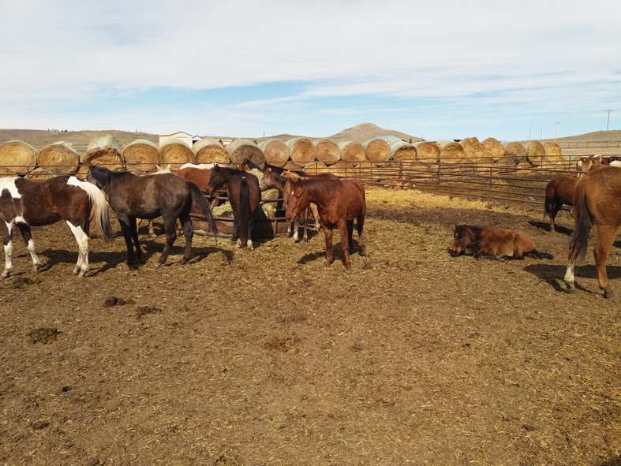
Illustration 1 : Des bottes de paille rondes font office d'écran pare-vent.

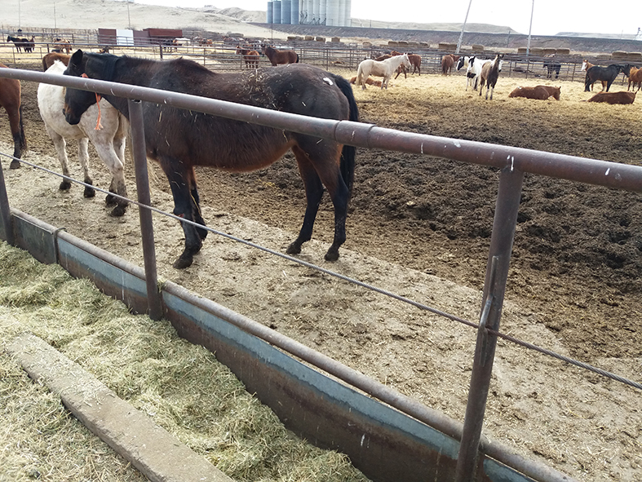
Illustration 2 : Emplacement en dur pour la mangeoire.
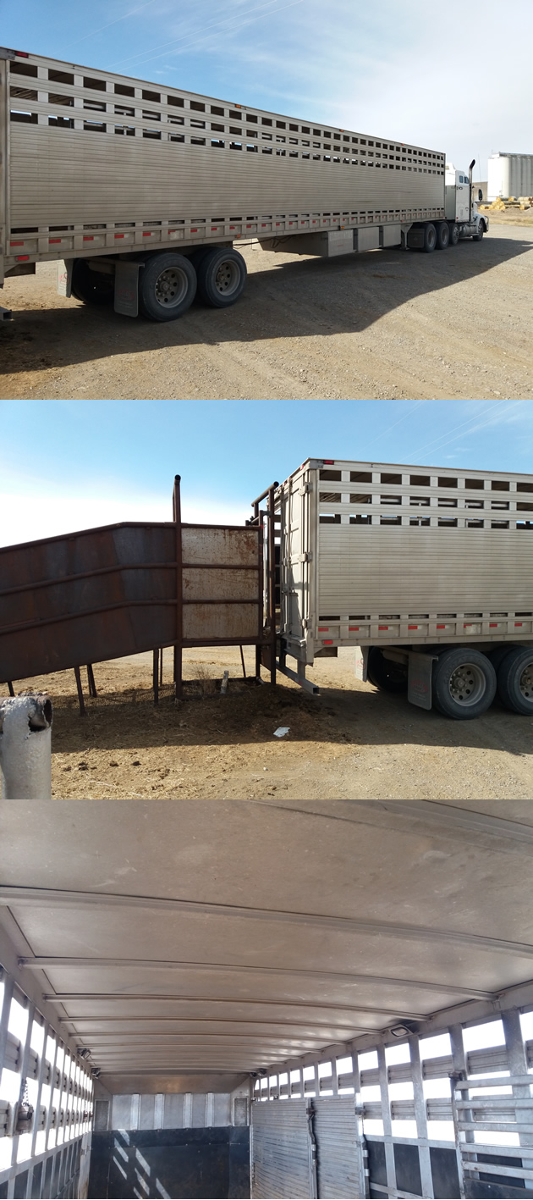
Illustration 3 : Remorque avec ouvertures assurant une ventilation naturelle.

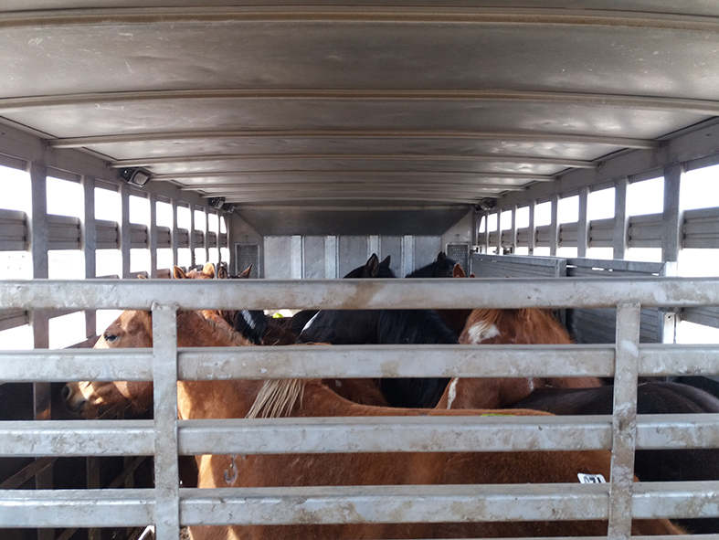
Illustration 4 : Les chevaux ont assez de place au-dessus de leur tête.

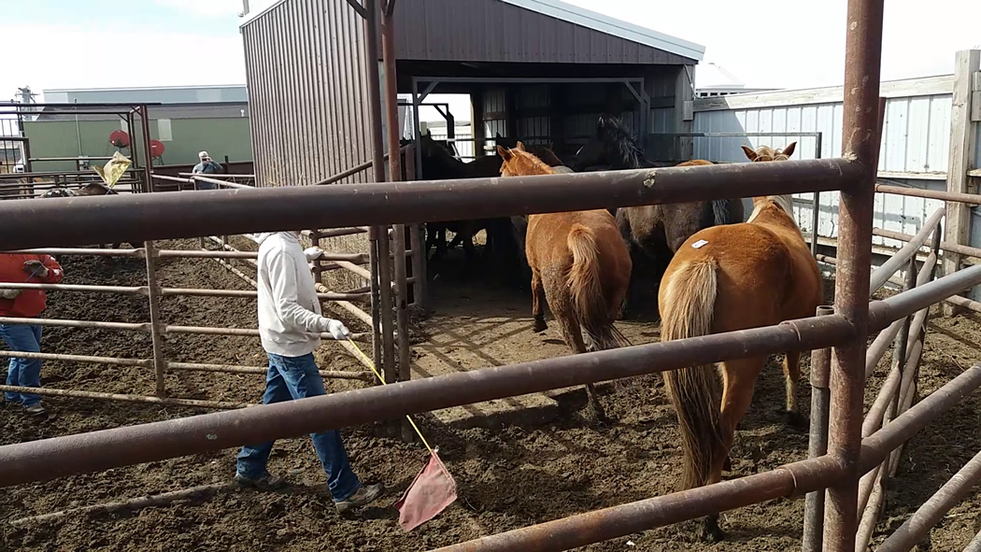
Illustration 5 : Le déplacement vers la balance de groupe se fait de manière calme, avec utilisation d'un bâton surmonté d’un petit drapeau.

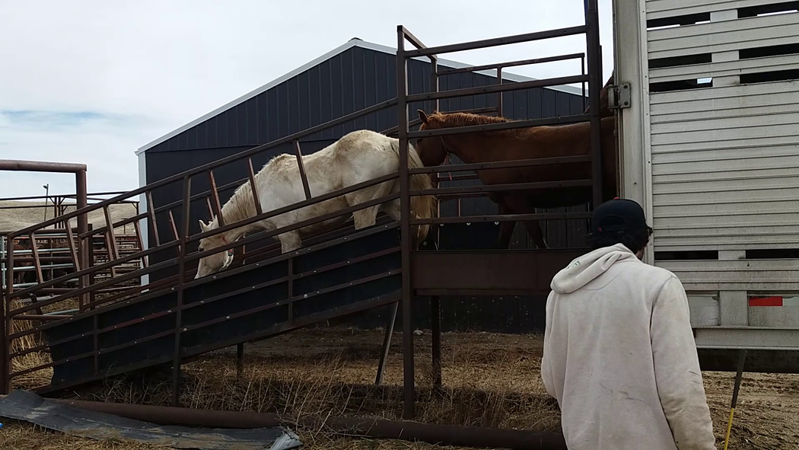
Illustration 6 : Le déchargement de la remorque de chevaux se fait comme le chargement, de manière paisible.

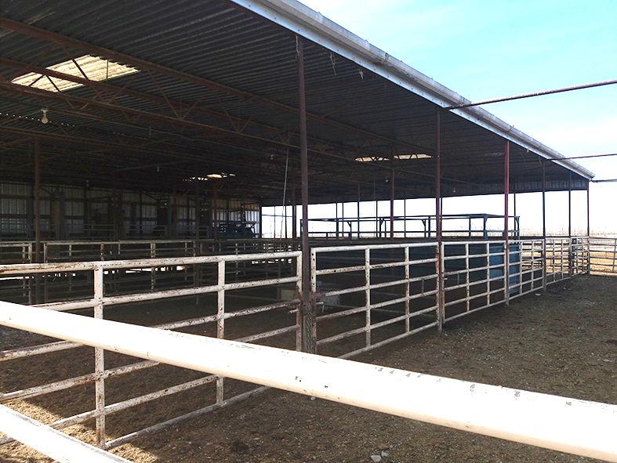
Illustration 7 : Espaces d’attente couverts de l’abattoir.
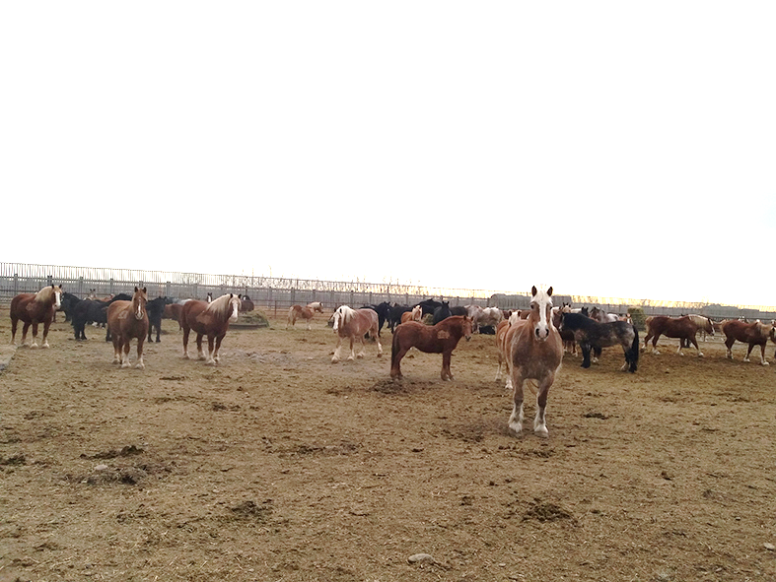
Illustration 8 : Surface sèche dans les centres d’engraissement de l’abattoir.

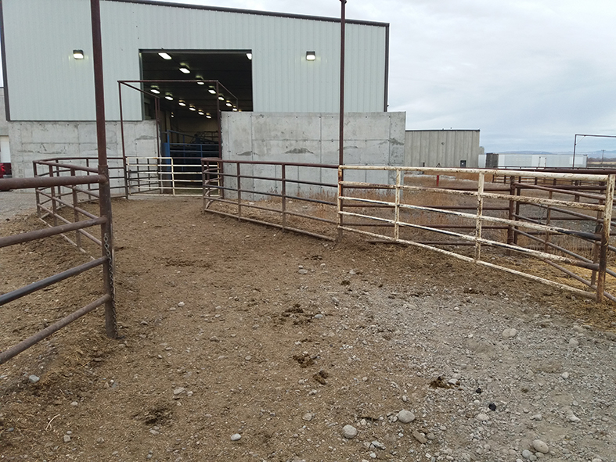
Illustration 9 : Passage devant l’espace d’attente de l’abattoir.
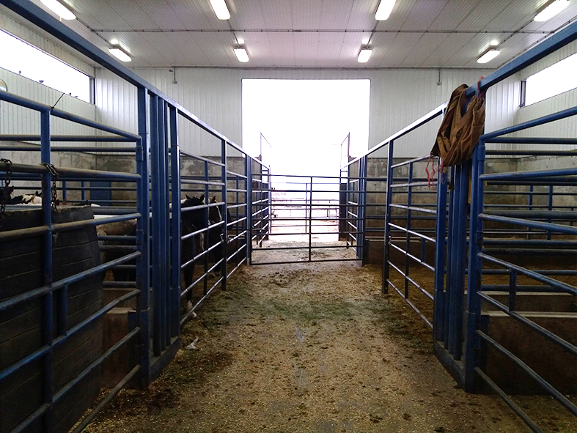
Illustration 10 : Vue sur les enclos d’attente dans l’abattoir.

Groupe de recherche Dier&Welzijn
e-mail : bert.driessen@dierenwelzijn.eu
e-mail : jos.vanthielen@kuleuven.be
www.diereninformatie.be

